Настройки проекта. Создание проекта. Система помощи. Стандартные библиотеки. **Контроль и испытания.**

Настройка проекта для всех средств разработки под стандарт mek61131 включает в себя:

Выбор ПЛК

Выбор сопутствующих устройств

Описание элементов памяти

Подключение необходимых библиотек при необходимости.

Описание элементов портов

Описание организации связи

Описание функциональных блоков

Описание кода функциональных блоков.

Компилирование и запись в УСТРОЙСТВО.

Практически такая постановка задач входит и в при проектировании МК и ПЛИС.

Полное описание по работе с оборудованием надо искать на сайт производителя.

При наличии вопросов обращаться в службу поддержки или сервис центры.

При необходимости есть форумы.

ПРИМЕЧАНИЕ: если вы не зарегистрированы или не имеете покупки и не закуплено ПО , то могут не ответить. Приходится искать ответ на форумах.

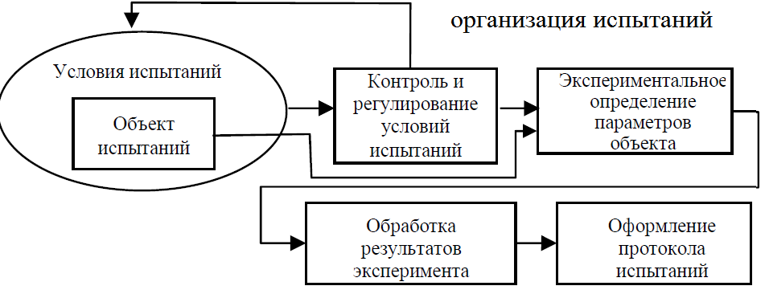

Качество проекта должно оцениваться испытаниями.

До проведения испытаний можно пользоваться симуляторами, которые обычно сопутствуют средствам разработки проекта.

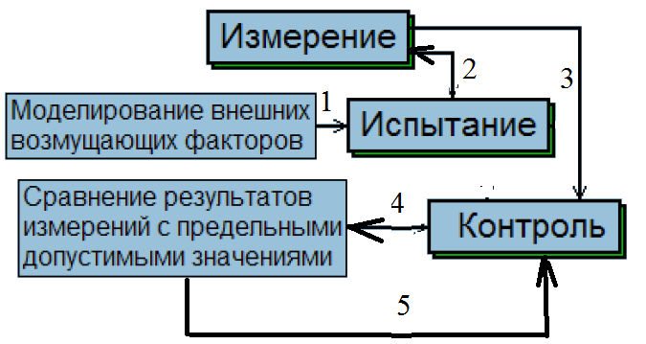

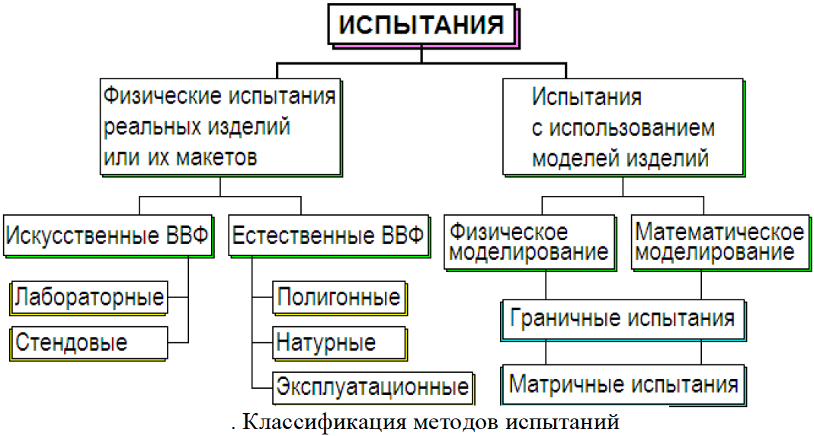



где n1−число изделий, забракованных при входном контроле;

n2−число изделий, забракованных на последующих стадиях производственного контроля.

Операционный контроль

проводят в процессе производства продукции, в ходе выполнения отдельных технологических операций.

Приёмочный контроль

(приёмо-сдаточный) готовой продукции проводят в конце технологического процесса

**Измерение** - оценка сопоставления чего либо с чем либо.

**Контроль** - выявление изменений или отсутствия таковых.

**Испытание** - воздействия для оценки влияния на ожидаемые СОБЫТИЯ.

Классификация измерений

по точности - равноточные и разноточные.

по количеству - однократный и многократные.

по характеру - динамические и статические

по выражению - относительное и абсолютное.

по способу - относительное и абсолютное и совокупное с совместные.

ортогональные - органы чувств человека нужны

инструментальные - можно обойтись инструментом.

ГОСТ P 8.563 МИ2377

 - абсолютная погрешность.



 - относительная погрешность.

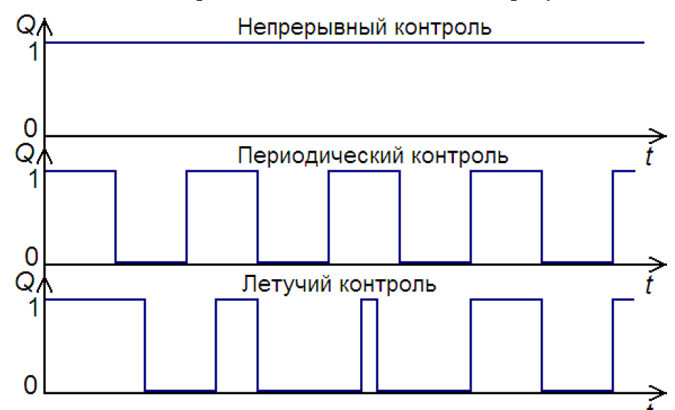

Контроль

классификация по исполнителям

- самоконтроль - инспекционный

по стадиям получения информации

- входной – выходной - приёмочный.

Контроль

активный - влияет на процесс контроля и интенсивность контроля

пассивный - не влияет на процесс контроля и интенсивность.

по факту событий - подвижный и стационарный.

по ёмкости контроля - сплошной и выборочный.

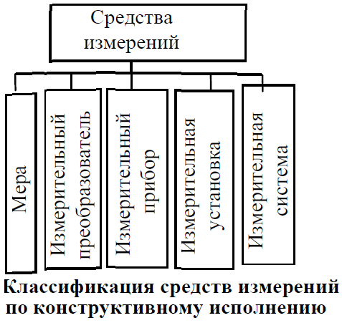

**Вид испытаний**

− часть области испытаний, имеющая свои особенности и отличающаяся однородностью испытательных воздействий

. Например, к видам испытаний можно отнести климатические и механические испытания.

**Метод испытаний**

− совокупность правил применения принципов

испытаний и средств испытаний

Например, методами испытаний можно назвать натурные испытания или испытания с использованием моделей.

**Средство испытаний**

− изделия (испытательные стенды, регистрирующая и исполнительная аппаратура) и материалы, применяемые при

испытаниях

.Средства испытаний могут быть

стандартными (вибростенд) и специальными

(оснастка